Web Assembly
Projektna dokumentacija

Verzija 1.0
Sadržaj
1. Puni naziv projekta 4
2. Skraćeni naziv projekta 4
3. Opis problema/teme projekta 4
4. Cilj projekta 4
5. Voditelj studentskog tima 4
6. Rezultat(i) 4
7. Slični projekti 4
8. Resursi 4
9. Glavni rizici 4
10. Smanjivanje rizika 5
11. Glavne faze projekta 5
12. Struktura raspodijeljenog posla (engl. Work Breakdown Structure - WBS) 5
13. Kontrolne točke projekta (engl. milestones) 5
14. Gantogram 6
15. Zapisnici sastanaka 6

Prijedlog i plan projekta

Puni naziv projekta
Primjena Web Assembly tehnologije u izradi web aplikacije.

Skraćeni naziv projekta
Web Assembly.

Opis problema/teme projekta
Danas veliki dio korisničke programske podrške razvija se s web sučeljima. Razvoj web sučelja omogućava nam da naša programska podrška ima svojstvo prenosivosti i dostupnosti na svim uređajima s pristupom internetu. Nažalost prilikom razvoja sučelja ograničeni smo na javascript programski jezik i podržane radne okvire. Mnogi smatraju da javascript kao programski jezik ima nedostatke koji nisu prisutni u drugim programskim jezicima. Dodatno, često ostatak programske podrške nije razvijan u javascriptu (npr. poslužitelj) pa tim koji se bavi razvojem mora često učiti razne tehnologije ili imati stručnjake za više tehnologija. Web Assembly je standard koji nam omogućava da na klijentskoj strani (npr. Web preglednik) izvršavamo kod u proizvoljnom programskom jeziku.

Cilj projekta
Cilj projekta je razviti demonstrativnu web aplikaciju jednim programskim jezikom kako bi se pokazala korisnost web assemblya za razvoj programske podrške. Također projekt obuhvaća i teoretski pregled i opis mogućnosti standarda. Predviđeno trajanje projekta je 2 mjeseca, a dovršetak 14. siječnja 2019.

Voditelj studentskog tima
Mislav Marković.

Rezultat(i)
Funkcionalna web aplikacija koja koristi web assembly i popratna dokumentacija.

Slični projekti
Nisu pronađeni slični projekti.

Resursi
Tablica ljudskih resursa
Ime i prezime | E-mail adresa | GSM broj | Napomene
Mislav Marković | Mislav.markovic@fer.hr | / | /

Glavni rizici
- Procjena vremena: kriva procjena vremena potrebnog za izradu projekta za posljedicu bi imala isporuku parcijalne implementacije.
- Nestabilnost tehnologije: Web Assembly je mlada tehnologija još u razvoju, nestabilnosti u odabranom radnom okviru za posljedicu mogu imati isporuku implementacije s pogreškama.
- Prevelik opseg projekta: ukoliko se opseg projekta pokaže prevelikim posljedica će biti površan pregled tehnologije.

Smanjivanje rizika
- Rizik krive procjene potrebnog vremena smanjuje se rastavljanjem projekta na manje zasebne zadatke te procjenjivanjem njih.
- Rizik nestabilnosti tehnologije se može umanjiti prilikom izbora korištene tehnologije pazeći na broj postojećih pritužbu unutar zajednice.
- Rizik prevelikog opsega projekta se smanjuje sužavanjem opsega na ključne dijelove teme.

Glavne faze projekta
- Osmišljavanje zahtjeva i funkcionalnosti
- Istraživanje tehnologije
- Dizajn sustava
- Implementacija
- Testiranje
- Dokumentacija

Struktura raspodijeljenog posla (engl. Work Breakdown Structure - WBS)

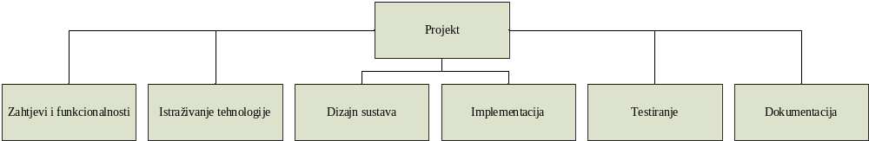

Kontrolne točke projekta (engl. milestones)
Tablica kontrolnih točki projekta
Kontrolne točke | Planirani datum | Realizirani datum | Status projekta
Plan projekta dovršen | 11.11.2018.
Dovršeno istraživanje tehnologije | 1.12.2018.
Provjera napretka implementacije | 20.12.2018.
Dovršena implementacija | 1.1.2019.
Dovršeno testiranje | 5.1.2019.
Predaja projekta | 14.1.2019.

Gantogram
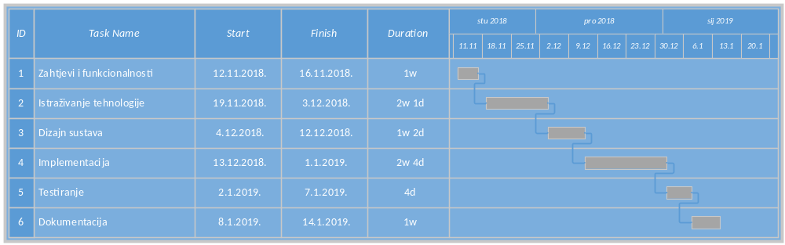

Zapisnici sastanaka

Suglasan s dokumentom (potpisuju članovi tima):
Mislav Marković | Datum: ____________ Potpis: ____________

Odobrio(potpisuje nastavnik):
Prof. dr. sc. Krešimir Fertalj

Datum: ____________ | Potpis: ____________

